Πρόσκληση για συμμετοχή στην υβριδική εκδήλωση δικτύωσης με θέμα «Επόμενη Στάση: Προσβασιμότητα - Προς ένα σύστημα μεταφορών χωρίς αποκλεισμούς για τα άτομα με αναπηρία» - Αθήνα, 13 Νοεμβρίου 2026
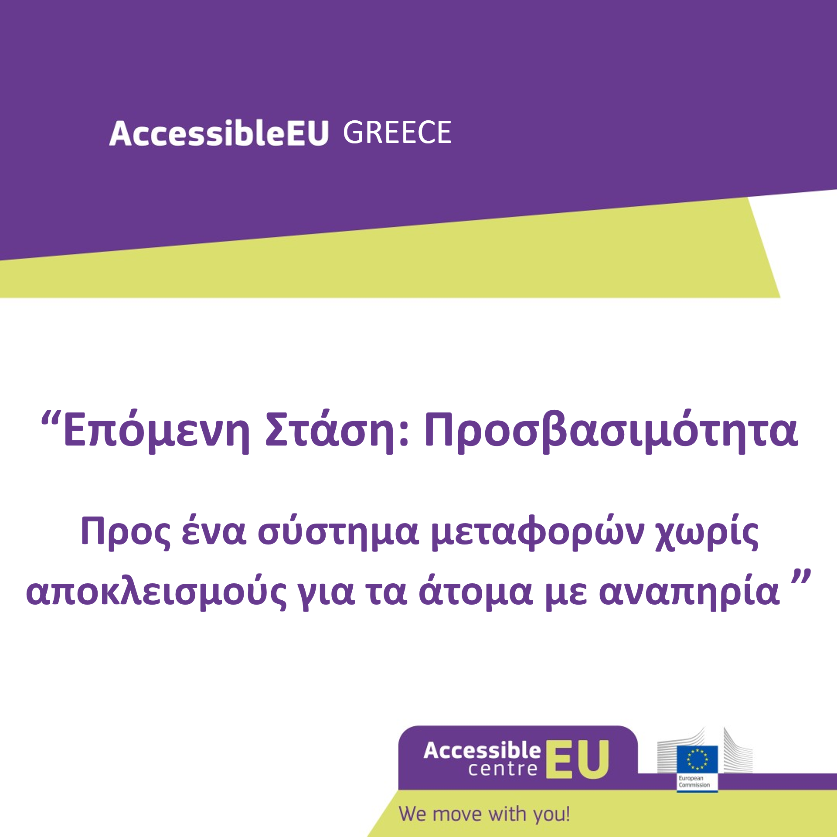
Στο πλαίσιο υλοποίησης του Έργου «Ευρωπαϊκό Κέντρο Πόρων Προσβασιμότητας-AccessibleEU», το οποίο αποτελεί μια από τις εμβληματικές πρωτοβουλίες της Στρατηγικής της Ευρωπαϊκής Επιτροπής για τα Δικαιώματα των Ατόμων με Αναπηρία 2021-2030, σας προσκαλούμε να συμμετάσχετε στην υβριδική εκδήλωση δικτύωσης με θέμα «Επόμενη Στάση: Προσβασιμότητα-Προς ένα σύστημα μεταφορών χωρίς αποκλεισμούς για τα άτομα με αναπηρία».

Η εκδήλωση, η οποία θα πραγματοποιηθεί την Παρασκευή 13 Νοεμβρίου 2026 στο Ξενοδοχείο «ΤΙΤΑΝΙΑ» (Πανεπιστημίου 52-Αθήνα), από τις 10.00 έως τις 16.00, διοργανώνεται σε συνεργασία με την Εθνική Συνομοσπονδία Ατόμων με Αναπηρία (Ε.Σ.Α.μεΑ.).

Η εκδήλωση στοχεύει:
      - στην ανάδειξη της σημασίας της διασφάλισης της προσβασιμότητας των υποδομών, των μέσων και των υπηρεσιών μεταφορών σε όλα τα στάδια της μετακίνησης,
- στην παρουσίαση του θεσμικού και κανονιστικού πλαισίου για την προσβασιμότητα στον τομέα των μεταφορών,
- στην ανάδειξη των υφιστάμενων εμποδίων που αντιμετωπίζουν τα άτομα με αναπηρία, συμπεριλαμβανομένων αυτών που διαβιούν σε απομακρυσμένες και νησιωτικές περιοχές, σε όλα τα στάδια της μετακίνησής τους, ήτοι: από την πρόσβαση στην πληροφόρηση και τις υποδομές, έως την επιβίβαση, τη μετακίνηση, την μετεπιβίβαση και την αποβίβαση,
- στην παρουσίαση πρωτοβουλιών, μέτρων και δράσεων που υλοποιούν οι φορείς του τομέα των μεταφορών για τη βελτίωση της προσβασιμότητας,
- στην ανάπτυξη γόνιμου διαλόγου, την ανταλλαγή απόψεων και τη δικτύωση μεταξύ των εμπλεκόμενων φορέων του τομέα των μεταφορών με τις οργανώσεις των ατόμων με αναπηρία.

Οι εγγραφές στον χώρο της εκδήλωσης θα ξεκινήσουν στις 09:30

Γλώσσα εκδήλωσης: Ελληνική.

Η συμμετοχή στην εκδήλωση είναι ελεύθερη.

Στην εκδήλωση μπορούν να συμμετάσχουν:
- Στελέχη δημόσιων αρχών και φορέων χάραξης πολιτικής σε εθνικό και περιφερειακό επίπεδο,
- Στελέχη δημόσιων και ιδιωτικών φορέων στον τομέα των μεταφορών,
- Επαγγελματίες και εμπειρογνώμονες στον τομέα των μεταφορών,
- Εμπειρογνώμονες σε θέματα προσβασιμότητας και αναπηρίας
- Εκπρόσωποι οργανώσεων ατόμων με αναπηρία και ατόμων με χρόνιες παθήσεις
- Στελέχη και φοιτητές σε τομείς σπουδών και επαγγελματικής δραστηριότητας που σχετίζονται με τις μεταφορές
- Κάθε άλλος ενδιαφερόμενος
Το πρόγραμμα της εκδήλωσης θα αποσταλεί λίγες ημέρες πριν από την εκδήλωση σε όσους δηλώσουν συμμετοχή. Επιπρόσθετα, θα αναρτηθεί στην ιστοσελίδα της Ευρωπαϊκής Επιτροπής και της Ε.Σ.Α.μεΑ.
Εάν επιθυμείτε είτε να συμμετάσχετε στην εκδήλωση διά ζώσης είτε να την παρακολουθήσετε διαδικτυακά, παρακαλούμε όπως συμπληρώσετε και υποβάλετε το αργότερο μέχρι την 12^{η} Νοεμβρίου 2026 και ώρα 11.00 την ηλεκτρονική φόρμα δήλωσης συμμετοχής, η οποία είναι διαθέσιμη στον παρακάτω σύνδεσμο (κωδικός εκδήλωσης: 26-NW-GR-01):
https://ec.europa.eu/eusurvey/runner/fc8477fd-3f8c-822d-c1a8-22bf8f35f6d9
Παρά το γεγονός ότι η φόρμα δήλωσης συμμετοχής είναι στη ελληνική γλώσσα, χρησιμοποιήστε μόνο λατινικούς χαρακτήρες για τη συμπλήρωση του ονόματος και του επιθέτου σας προκειμένου μετά την ολοκλήρωση της εκδήλωσης να λάβετε αυτόματα στην ηλεκτρονική διεύθυνσή σας το σχετικό πιστοποιητικό παρακολούθησης.

Προσοχή: Κατά την εγγραφή σας δεν αποστέλλεται αυτόματα ο σύνδεσμος για την εξ’ αποστάσεως παρακολούθηση της εκδήλωσης. Ο σύνδεσμος θα σας αποσταλεί λίγες ημέρες πριν από την εκδήλωση στην ηλεκτρονική διεύθυνση που έχετε δηλώσει.

Πληροφορίες για την προσβασιμότητα της αίθουσας.
- Η αίθουσα που θα πραγματοποιηθεί η εκδήλωση είναι πλήρως προσβάσιμη σε χρήστες αναπηρικού αμαξιδίου (ράμπα στην κεντρική είσοδο του ξενοδοχείου, ανεμπόδιστη πρόσβαση στην αίθουσα με ανελκυστήρα, προσβάσιμο wc δίπλα από την αίθουσα).
- Παροχή διερμηνείας στην ελληνική νοηματική γλώσσα.
- Παροχή ζωντανών υπότιτλων.

Το Έργο «AccessibleEU» αποτελεί μια πηγή πληροφόρησης για την προσβασιμότητα στο δομημένο περιβάλλον, τις μεταφορές και τις Τεχνολογίες Πληροφορικής και Επικοινωνιών με σκοπό τη διασφάλιση της ισότιμης συμμετοχής των ατόμων με αναπηρία σε όλους τους τομείς της ζωής. Επιμέρους στόχοι του «AccessibleEU» είναι: α) η ανάπτυξη ικανοτήτων στα κράτη μέλη της Ευρωπαϊκής Ένωσης γύρω από την προσβασιμότητα, β) η υποστήριξη της εφαρμογής της ευρωπαϊκής νομοθεσίας για την προσβασιμότητα, γ) η διασύνδεση των φορέων που είναι υπεύθυνοι για την εφαρμογή των κανόνων προσβασιμότητας στην Ευρωπαϊκή Ένωση, δ) η δημιουργία μιας ευρωπαϊκής υπηρεσίας μιας στάσης (one-stop-shop) για την προσβασιμότητα, ε) η εκπαίδευση επαγγελματιών στην προσβασιμότητα. Συντονιστής Εταίρος του Έργου είναι το Foundation ONCE (Ισπανία). Περισσότερες πληροφορίες σχετικά με το Έργο είναι διαθέσιμες στο:
https://accessible-eu-centre.ec.europa.eu/about-accessibleeu_en και στο
https://www.esamea.gr/el/article/eyrwpaiko-kentro-porwn-prosbasimothtas-accessibleeu-centre-gine-ki-esy-melos-ths-koinothtas-gia-thn-prosbasimothta-2

Παρακαλούμε όπως δηλώσετε συμμετοχή το συντομότερο δυνατό!

Για περισσότερος πληροφορίες απευθυνθείτε στον κ. Δημήτρη Λογαρά
Email: communication@esaea.gr
Τηλέφωνο επικοινωνίας: 6936061383

Σας ευχαριστούμε θερμά εκ των προτέρων.

Με εκτίμηση,
Δημήτρης Λογαράς
Εθνικός Εμπειρογνώμονας του Έργου «AccessibleEU» και Επιστημονικό Στέλεχος Ε.Σ.Α.μεΑ.

Περισσότερες πληροφορίες για τους Εμπειρογνώμονες του «AccessibleEU» είναι διαθέσιμες στο: https://accessible-eu-centre.ec.europa.eu/accessibleeu-network-experts_en?prefLang=el

